Дмитриев Алексей Петрович
Врио Министра внутренних дел по Республике Крым генерал-майор полиции

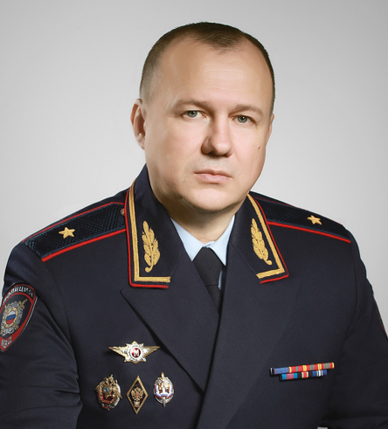

Дмитриев А.П. родился 3 февраля 1971 г., в 2002 г. закончил Санкт-петербургский университет МВД России по специальности «юриспруденция».
Неоднократно выезжал в служебные командировки в «горячие точки» Северо-Кавказского региона. Награжден ведомственными медалями и нагрудными знаками, является Почетным сотрудником МВД России.
За время службы А.П. Дмитриев занимал различные должности в подразделениях органов внутренних дел Псковской области, имеет большой опыт руководящей и оперативной работы. Прошёл служебный путь от милиционера конвойной службы и младшего следователя до заместителя начальника Управления МВД России по Псковской области.
Указом Президента РФ № 234 от 01.04.2020 г. назначен на должность заместителя Министра - начальника полиции МВД по Республике Крым.
Указом Президента Российской Федерации Владимира Путина от 11 июня 2021 года № 355 Дмитриеву Алексею Петровичу присвоено звание - генерал-майор полиции.

Гостев Василий Сергеевич
Заместитель Министра внутренних дел по Республике Крым, полковник полиции

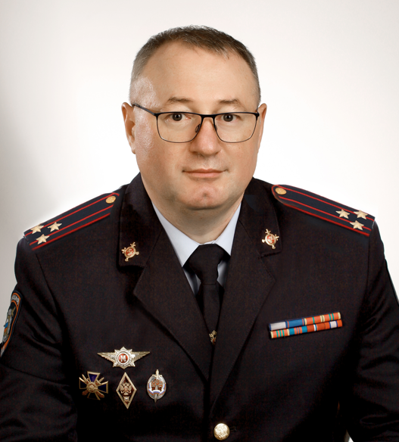

Заместитель Министра внутренних дел по Республике Крым

Воробьёв Сергей Сергеевич
Заместитель Министра внутренних дел по Республике Крым, полковник полиции

Глушанков Дмитрий Викторович
Заместитель Министра внутренних дел по Республике Крым - начальник следственного управления, полковник юстиции

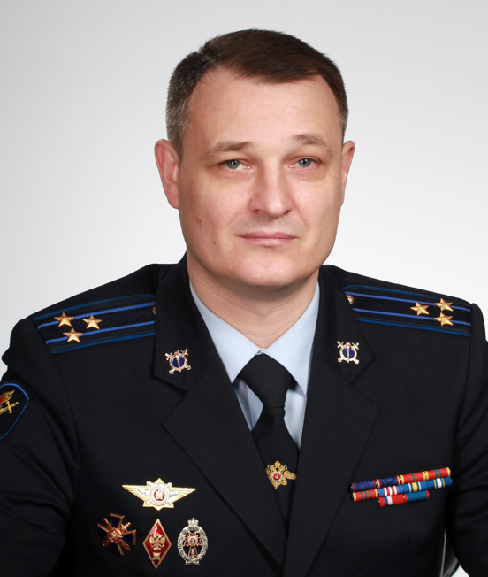

Смаглин Александр Сергеевич
Заместитель Министра внутренних дел по Республике Крым, полковник внутренней службы

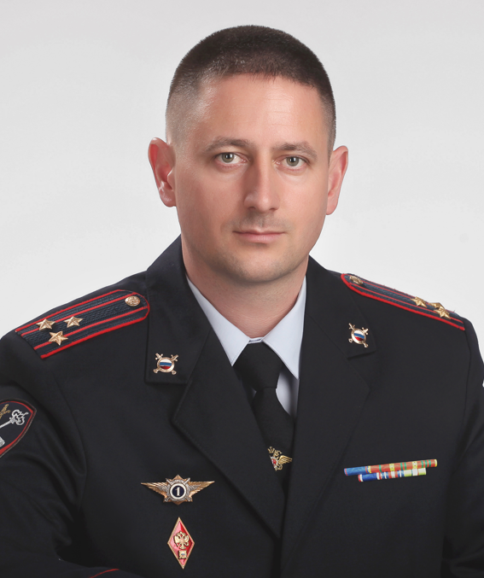

Никитина Инна Александровна
Помощник Министра внутренних дел по Республике Крым, полковник внутренней службы в отставке

Подразделения полиции

Подразделения полиции по оперативно-розыскной деятельности

Управление уголовного розыска
Заместитель начальника полиции (по оперативной работе), полковник полиции
Нестеров Дмитрий Игоревич

Управление экономической безопасности и противодействия коррупции
Начальник управления экономической безопасности и противодействия коррупции, подполковник полиции
Чепеловский Тимофей Юрьевич

Управление по контролю за оборотом наркотиков
Начальник управления по контролю за оборотом наркотиков, полковник полиции
Маринцов Юрий Борисович

Центр по противодействию экстремизму

Оперативно-розыскная часть по обеспечению безопасности лиц, подлежащих государственной защите
Начальник оперативно-разыскной части по обеспечению безопасности лиц, подлежащих государственной защите, подполковник полиции
Стеценко Виктор Викторович

Отдел по борьбе с противоправным использованием информационно-коммуникационных технологий
Начальник отдела по борьбе с противоправным использованием информационно-коммуникационных технологий, подполковник полиции
Деев Александр Константинович

Отделение НЦБ Интерпола
Начальник отделения Национального центрального бюро Интерпола, подполковник полиции
Должанская-Григорова Виктория Сергеевна

Подразделения полиции по охране общественного порядка
Заместитель начальника полиции (по охране общественного порядка), полковник полиции
Николаев Сергей Васильевич

Управление организации охраны общественного порядка и взаимодействия с органами исполнительной власти субъектов Российской Федерации и органами местного самоуправления
Врио начальника управления организации охраны общественного порядка и взаимодействия с органами исполнительной власти субъектов Российской Федерации и органами местного самоуправления, подполковник полиции
Шелушина Лидия Николаевна

Отдел организации деятельности участковых уполномоченных полиции и подразделений по делам несовершеннолетних
Начальник отдела организации деятельности участковых уполномоченных полиции и подразделений по делам несовершеннолетних, полковник полиции
Гоптарева Виктория Романовна

Управление Государственной инспекции безопасности дорожного движения
Начальник управления Государственной инспекции безопасности дорожного движения, полковник полиции
Борисенко Анатолий Владимирович

Межрайонный регистрационно-экзаменационный отдел Государственной инспекции безопасности дорожного движения
Начальник межрайонного регистрационно-экзаменационного отдела Государственной инспекции безопасности дорожного движения, подполковник полиции
Гладюк Владимир Николаевич

Центр автоматизированной фиксации административных правонарушений в области дорожного движения Государственной инспекции безопасности дорожного движения
Начальник центра автоматизированной фиксации административных правонарушений в области дорожного движения Государственной инспекции безопасности дорожного движения, полковник полиции
Леонтьев Дмитрий Андреевич

Отдельный специализированный батальон дорожно-патрульной службы Государственной инспекции безопасности дорожного движения
Командир отдельного специализированного батальона дорожно-патрульной службы Государственной инспекции безопасности дорожного движения, подполковник полиции
Грушевой Евгений Евгеньевич

Центр временного содержания для несовершеннолетних правонарушителей
Начальник центра временного содержания для несовершеннолетних правонарушителей, подполковник полиции
Сагура Владимир Николаевич

Отдельная рота охраны и конвоирования подозреваемых и обвиняемых
Командир отдельной роты охраны и конвоирования подозреваемых и обвиняемых, майор полиции
Марусевич Владимир Владимирович

Прочие подразделения полиции
Заместитель начальника полиции, полковник полиции
Овсянников Сергей Геннадиевич

Оперативный отдел
Начальник оперативного отдела МВД по Республике Крым, подполковник полиции
Рыбальченко Константин Владимирович

Дежурная часть
Начальник дежурной части, майор полиции
Хмелинский Евгений Витальевич

Экспертно-криминалистический центр
Начальник экспертно-криминалистического центра, полковник полиции
Люшня Михаил Леонидович

Отдельная рота (комендантская) по охране объектов органов внутренних дел
Командир отдельной роты (комендантской) по охране объектов органов внутренних дел, подполковник полиции
Макаров Артем Александрович

Отдел мобилизационной подготовки и мобилизации
Начальник отдела мобилизационной подготовки и мобилизации, полковник полиции
Поляков Максим Игоревич

Группа обеспечения участия территориальных органов МВД России в деятельности антитеррористических комиссий и оперативных штабов
Старший инспектор группы обеспечения участия территориальных органов МВД России в деятельности антитеррористических комиссий и оперативных штабов, майор полиции
Антонов Артем Григорьевич

Отдел организации дознания
Начальник отдела организации дознания, полковник полиции
Галушко Иван Алексеевич

Центр кинологической службы
Начальник центра кинологической службы, полковник полиции
Овчаренко Владимир Васильевич

Оперативно-розыскная часть собственной безопасности
Начальник оперативно-разыскной части собственной безопасности, полковник полиции
Лебедев Артем Леонардович

Управление по вопросам миграции
Начальник управления по вопросам миграции, полковник полиции
Скоба Николай Владимирович

Управление по вопросам приема в гражданство Российской Федерации в упрощенном порядке отдельных категорий лиц
Начальник управления по вопросам приема в гражданство Российской Федерации в упрощенном порядке отдельных категорий лиц, полковник полиции
Ставропуло Елена Петровна

Управление по работе с личным составом
Начальник управления по работе с личным составом, полковник полиции
Егоров Антон Николаевич

Подразделения управления и обеспечения

Организационно-штатная группа
Помощник Министра внутренних дел (по организационно-штатной работе) – руководитель группы (организационно-штатная группа), полковник внутренней службы
Дегурко Людмила Васильевна

Контрольно-ревизионный отдел
Начальник контрольно-ревизионного отдела, полковник внутренней службы
Стасевич Радмила Владимировна
Правовой отдел
Начальник правового отдела, полковник внутренней службы
Чернова Ольга Владимировна

Отдел информации и общественных связей
Начальник отдела информации и общественных связей, полковник внутренней службы
Кашкарова Наталья Алексеевна

Управление делопроизводства и режима
Начальник управления делопроизводства и режима, полковник внутренней службы
Самсонова Наталья Викторовна

Инспекция пожарного надзора
Начальник инспекции пожарного надзора МВД по Республике Крым, майор внутренней службы
Порутчиков Артем Александрович

Культурный центр
Адрес: 295034, Крым г. Симферополь, ул. Богдана Хмельницкого, д. 4.

Штаб
Начальник штаба МВД по Республике Крым, полковник внутренней службы
Голубев Алексей Владимирович

Инспекция
Врио заместителя начальника штаба - начальник инспекции МВД по Республике Крым, полковник внутренней службы
Арефьев Алексей Владимирович

Отдел анализа, планирования и контроля
заместитель начальника штаба – начальник отдела анализа, планирования и контроля МВД по Республике Крым полковник внутренней службы
Ходич Антон Валериевич

Отдел контроля учетно-регистрационной дисциплины
Начальник отдела контроля учетно-регистрационной дисциплины МВД по Республике Крым, полковник внутренней службы
Карпинский Дмитрий Анатольевич

Информационный центр
Врио начальника Информационного центра МВД по Республике Крым, полковник внутренней службы
Брусик Александр Васильевич

Центр информационных технологий, связи и защиты информации
Начальник центра информационных технологий, связи и защиты информации, подполковник внутренней службы
Федюнин Георгий Владимирович

Тыл
Начальник тыла, полковник внутренней службы
Скоропад Татьяна Зиновьевна

Управление организации тылового обеспечения
Начальник управления организации тылового обеспечения, полковник внутренней службы
Сороковой Денис Юрьевич

Центр финансового обеспечения
Начальник центра финансового обеспечения, майор внутренней службы
Данилова Наталья Павловна

Следственное управление
Заместитель Министра внутренних дел по Республике Крым - начальник следственного управления, полковник юстиции
Глушанков Дмитрий Викторович

Учреждения, подчиненные МВД по Республике Крым
ФКУ «Центр хозяйственного и сервисного обеспечения МВД по Республике Крым»
Начальник федерального казенного учреждения "Центр хозяйственного и сервисного обеспечения МВД по Республике Крым", полковник внутренней службы
Николус Алексей Александрович

ФКУЗ «Медико-санитарная часть МВД России по Республике Крым»
Начальник федерального казенного учреждения здравоохранения "Медико-санитарная часть Министерства внутренних дел Российской Федерации по Республике Крым", полковник внутренней службы
Жуков Вячеслав Валерьевич

